PROGRAM

- NATIONAL ANTHEM
- INVOCATION
- WELCOME REMARKS
- PRESENTATION OF UNITY STATEMENT
- PERFORMANCE
- SPEAKERS
- OPEN FORUM
- ORGANIZATIONAL MATTERS
- PERFORMANCE
- CALL TO ACTION
- OUTDOOR CANDLE LIGHTING ACTIVITY

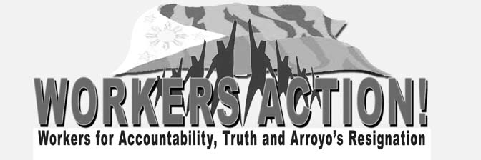

LEADERS ASSEMBLY

April 2, Wednesday,
1 to 5 PM
Cathedral of St. Mary &
St. John Multipurpose Hall,
Trinity College,
E.Rodriguez, Quezon City

the_workersaction@yahoo.com
the_workersaction@yahoogroups.com
http://Workersactionalliance.tripod.com/

Pahayag ng Pagkakaisa ng mga Manggagawa para sa
Pagbibitiw ni Pangulong Gloria Macapagal-Arroyo

Kami ay mga manggagawa, empleyado, unyonista at kasapi ng maralita sa lunsod, tsuper, opereytor at manininda na nagbigkis upang sama-samang manindigan at kumilos para sa pagbibitiw ni Gloria Macapagal-Arroyo bilang Pangulo ng Pilipinas. Ang sigaw namin: “Tama na ang pangungurakot at pandarambong, pang-aapi at panunupil ni Gloria sa mamamayang Pilipino! Sobra na ang kanyang mga krimen laban sa sambayanan!”
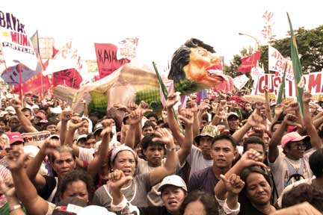

Sobra na ang pangungurakot at pandarambong ni Gloria! Jose Pidal account P400 Milyon, Diosdado Macapagal Boulevard, Joc-joc Bolante at fertilizer scam P728 Milyon, COMELEC computerization program, Northrail at Southrail projects P2 Bilyon, Cyber-education Project, at NBN-ZTE P5.2 Bilyon – ito ay ilan lang sa mga katagang nagbunyag sa katiwalian sa gubyernong Arroyo. Sa lahat ng kasong ito, hindi nagbigay ng puwang ang gobyernong Arroyo para maisiwalat ang katotohanan at panagutin ang mga may sala. Wala pa ring naisagawang kapanipaniwalang imbestigasyon, wala ni isang opisyal ng gobyerno ang nakulong o naparusahan na. Ito ay sa kabila ng laksang ebidensya na nagtuturo sa partisipasyon at pananagutan ni Gng. Arroyo, ng kanyang pamilya at pinakamalalapit na alyado sa gobyerno sa mga anomalyang ito. Hindi maipagkaila ang walang puknat na pagsisikap ng gobyernong ito na pagtakpan ang katotohanan at umiwas sa pananagutan.


Sobra na ang pang-aapi ni Gloria sa mamamayang Pilipino! Malawakang kawalan ng lupa, mataas na presyo ng mga bilihin, mababang sahod at sweldo, tanggalan at kontraktwalisasyon, demolisyon sa tirahan ng maralita at pagkakait ng batayang serbisyong panlipunan – ito ang pang-araw-araw na karanasan ng mamamayang Pilipino sa ilalim ng gubyernong Arroyo. Samantalang patuloy lamang itong nagsisilbi sa interes ng mga dayuhang kapitalista at mga kroni ng Pangulo.

Sobra na ang panunupil ni Gloria sa sambayanang Pilipino! Pagpaslang sa mahigit 800 Pilipino, pagdukot, pagtortyur, union-busting, pambubuwag sa mga welga, militarisasyon sa mga pagawaan at komunidad ng mga maralita – ito ang ganti ng gubyernong Arroyo sa mga nangangahas na tumuligsa sa kanyang mga anti-manggagawa at anti-mamamayang patakaran. Sa lahat ng kasong ito ng karumaldumal na paglabag sa karapatang pantao, walang seryosong imbestigasyon na isinagawa ang gobyerno. Tanging koro ng pagtatanggi ang maririnig mula sa mga opisyal at heneral ni Arroyo. Ang nais lamang ni Arroyo ay busalan ang kanyang mga kritiko at patuloy na mangunyapit sa poder sa anumang kaparaanan.

Tayong mga manggagawa at magsasaka na tagapaglikha ng yaman ng bansa subalit nagdarahop ng dahil sa gobyernong ito, ngayo’y nakikipagkaisa sa iba pang sektor sa pagsigaw, “Tama na!” Tayo na bumubuo sa malaking bahagi ng sambayanang Pilipino subalit laging pinarurusahan ng mga anti-mamamayan at anti-Pilipinong patakaran ni Arroyo, ngayo’y nakikipagkaisa sa iba pang sektor sa lipunan sa pagsigaw, “Sobra na!” Tayo na naghihikahos at pinagtitiis sa mumunting bahagi ng yamang ibinunga ng ating sipag at talino habang binibiktima ng pangungurakot at pandarambong ng gubyernong Arroyo, ngayo’y nakikipagkaisa sa iba pang sektor sa pagsigaw, “Gloria, Resign na!”

